ФЕДЕРАЛЬНОЕ АГЕНТСТВО ЖЕЛЕЗНОДОРОЖНОГО ТРАНСПОРТА
Федеральное государственное бюджетное образовательное учреждение
высшего образования
«Петербургский государственный университет путей сообщения»
Императора Александра I
(ФГБОУ ВО ПГУПС)

Кафедра «Инженерная химия и естествознание»

РАБОЧАЯ ПРОГРАММА
дисциплины
«ХИМИЯ» (Б1.Б.17)

для специальности
23.05.06 «Строительство железных дорог, мостов и транспортных тоннелей»
по специализации
«Управление техническим состоянием железнодорожного пути»

Форма обучения – очная, заочная

Санкт – Петербург
2016

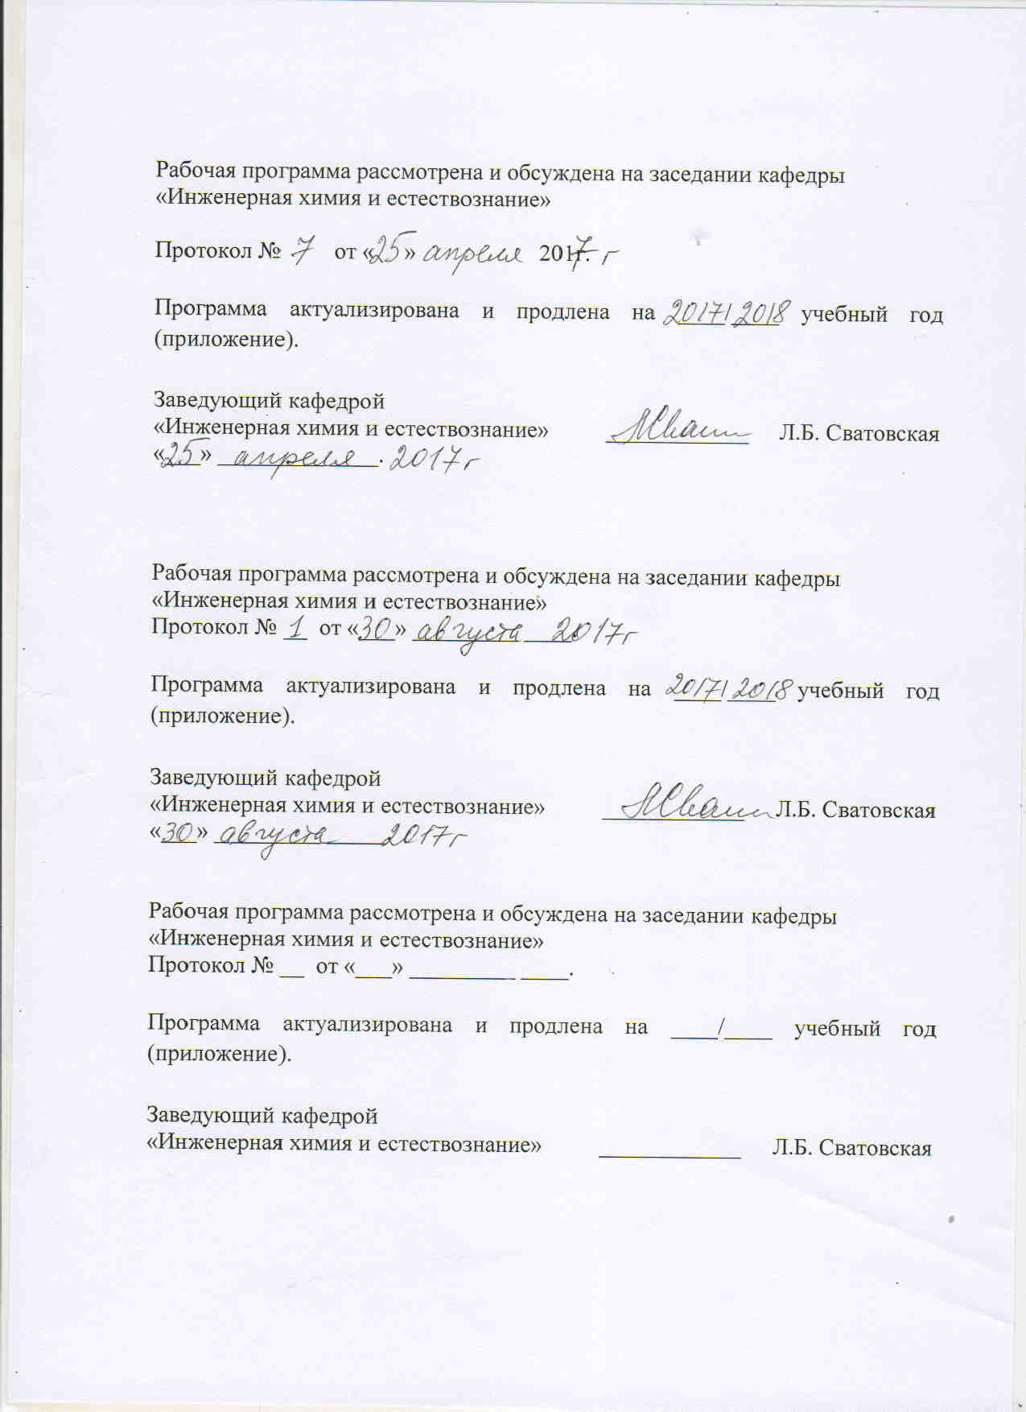
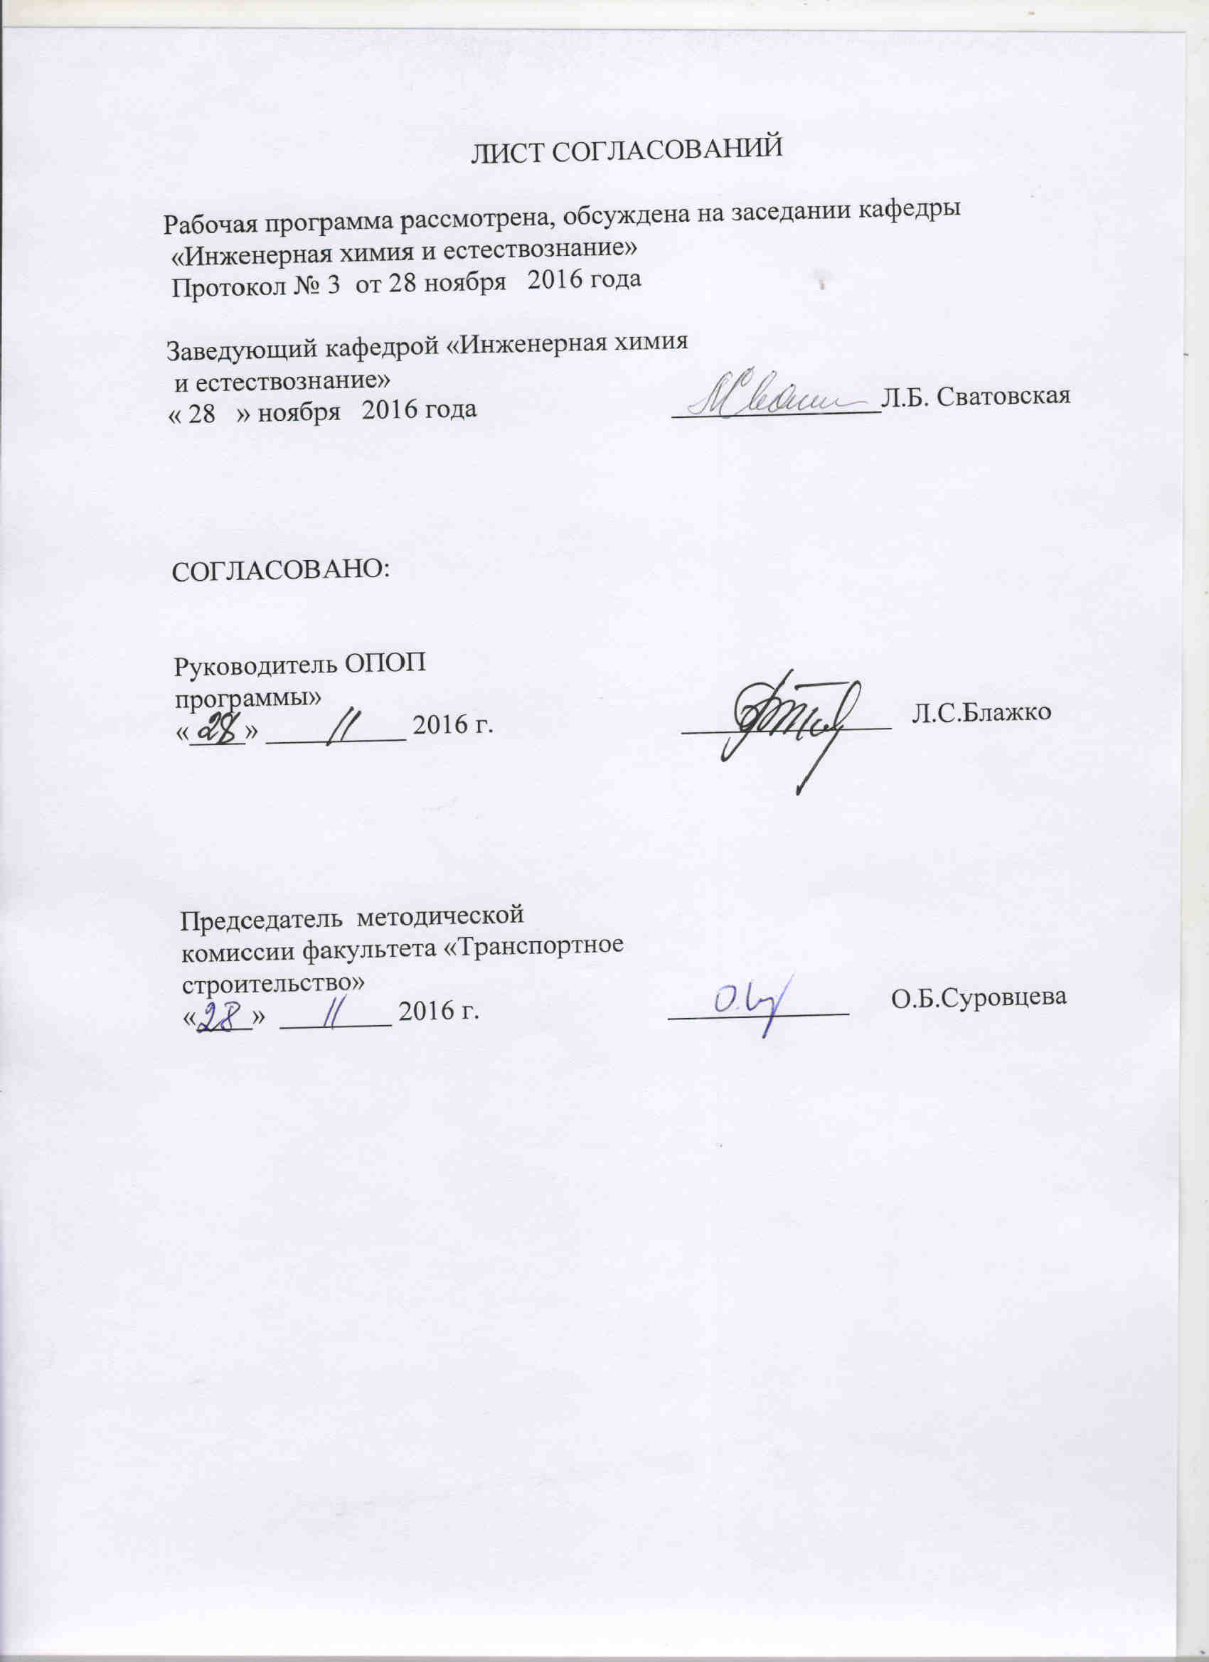

- Цели и задачи дисциплины
Рабочая программа составлена в соответствии с ФГОС ВО, утвержденным 12.09.2016 года, приказ № 1160 по специальности 23.05.06 «Строительство железных дорог, мостов и транспортных тоннелей» по дисциплине «Химия».
Целью изучения дисциплины «Химия» является формирование у обучающихся целостного естественнонаучного мировоззрения и получение необходимых химических знаний для осуществления профессиональной деятельности.
Для достижения поставленной цели решаются следующие задачи:
- обучение обучающихся теоретическим основам знаний о составе, строении и свойствах веществ,
- обучение обучающихся теоретическим основам знаний о явлениях, которыми сопровождаются превращения одних веществ в другие при протекании химических реакций.

2. Перечень планируемых результатов обучения по дисциплине «Химия», соотнесенных с планируемыми результатами освоения основной профессиональной образовательной программы

Планируемыми результатами обучения по дисциплине являются: приобретение знаний, умений, навыков.
В результате освоения дисциплины обучающийся должен:
ЗНАТЬ:
- основные химические системы, основы химической термодинамики, кинетики и химической идентификации;
– основные понятия, законы и модели химических систем, реакционную способность веществ;
– основные понятия, законы и модели неорганической, органической, коллоидной и физической химии;
– свойства основных видов химических веществ и классов химических объектов;
УМЕТЬ:
- составлять и анализировать химические уравнения, соблюдать меры безопасности при работе с химическими реактивами
– проводить расчеты концентраций растворов различных соединений;
– определять изменение концентраций при протекании химических реакций;
– определять термодинамические характеристики химических реакций и равновесные концентрации веществ;
– проводить очистку веществ в лабораторных условиях
– определять основные физические характеристики органических веществ;.
.
ВЛАДЕТЬ:
– методами экспериментальных исследований в химии;
– методами выделения и очистки веществ, определения их состава;
– методами предсказания протекания возможных химических реакций и их кинетику.
Изучение дисциплины направлено на формирование следующих общепрофессиональных компетенций (ОПК):
- Способность использовать знания о современной физической картине мира и эволюции Вселенной, пространственно-временных закономерностях, строении вещества для понимания окружающего мира и явлений природы (ОПК-2);
- Способность приобретать новые математические и естественнонаучные знания, используя современные образовательные и информационные технологии. (ОПК-3);
Область профессиональной деятельности обучающихся, освоивших данную дисциплину, приведены в п.2.1 ОПОП.
Объекты профессиональной деятельности обучающихся, освоивших данную дисциплину, приведены в п.2.2 ОПОП.
3. Место дисциплины в структуре основной профессиональной образовательной программы
Дисциплина «Химия» (Б1.Б.17) относится к базовой части и является обязательной.
4. Объем дисциплины и виды учебной работы
Для очной формы обучения:
Вид учебной работы | Всего часов | Семестр
Вид учебной работы | Всего часов | I
Контактная работа (по видам учебных занятий) | 36 | 36
В том числе:
- лекции (Л) | 18 | 18
- практические занятия (ПЗ)  - лабораторные работы (ЛР) | -  18 | -  18
Самостоятельная работа (СРС) всего | 36 | 36
Контроль | 36 | 36
Форма контроля знаний | Э | Э
Общая трудоемкость: час/з.е. | 108/3 | 108/3
Для заочной формы обучения:
Вид учебной работы | Всего часов | Курс
Вид учебной работы | Всего часов | I
Контактная работа (по видам учебных занятий): | 16 | 16
В том числе:
- лекции (Л) | 8 | 8
- практические занятия (ПЗ)  - лабораторные работы (ЛР) | -  8 | -  8
Самостоятельная работа (СРС) (всего)  Контроль, час. | 83  9 | 83  9
Форма контроля знаний | КЛР, Э | КЛР, Э
Общая трудоемкость: час/ з. е.
Общая трудоемкость: час/ з. е. | 108/3 | 108/3
5. Содержание и структура дисциплины
5.1. Содержание разделов дисциплины:
№ п/п | Наименование раздела дисциплины | Содержание раздела
1 | Основы химической термодинамики.  Химическая кинетика и равновесие | Энергетические эффекты химических про-цессов и фазовых переходов. Термодинами-ческие функции.Скорость химических реакций, влияние на нее различных факторов. Химическое рав-новесие в гомогенных реакциях. Смещение равновесия, принцип Ле-Шателье.
2 | Строение атома, пе-риодический закон и периодическая систе-ма элементов Д.И. Менделеева | Квантово-механическая модель атома. Квантовые числа, принципы заполнения атомных орбиталей. Периодический закон и периодическая система элементов Д.И. Менделеева. Электронные формулы, семейст-ва, электронные аналоги элементов.
3 | Химическая связь и строение молекул | Основные типы химических связей. Ковалентная, ионная, металлическая, водород-ная связи и их особенности. Понятие о методе молекулярных орбиталей.
4 | Учение о растворах. Электролитическая диссоциация | Общие свойства растворов. Способы выра-жения концентрации растворов. Сильные и слабые электролиты. Водородный показатель. Произведение растворимости. Гидролиз солей.
5 | Химия металлов. Электрохимические системы | Металлы. Строение, свойства. Электродные потенциалы. Химические источники тока, гальванические элементы. Коррозия металлов, способы защиты от коррозии.
6 | Дисперсные системы и коллоидные раство-ры | Дисперсные системы и их классификация. Коллоидное состояние вещества, коллоидные растворы. Способы получения коллоидных растворов. Строение коллоидной частицы, понятие гранулы и мицеллы. Коагуляция коллоидов.
7 | Аналитическая химия. Современная иденти-фикация веществ | Классификация методов анализа. Качест-венный и количественный анализы. Хими-ческий, физический и физико-химический методы анализа. Специфические реакции.
8 | Основы органической химии и химии высокомолекулярных соединений (ВМС). Полимеры | Основные понятия органической химии, используемые в химии ВМС. Аминокислоты, пептиды, белки. Основные понятия и способы получения ВМС. Свойства полимеров и их использование.

5.2. Разделы дисциплины и виды занятий
Для очной формы обучения:

№ п/п | Наименование разделов дисциплины | Л | ПЗ | ЛР | СРС
1 | 2 | 3 | 4 | 5 | 6
1 | Основы химической термодина-мики. Химическая кинетика и равновесие | 2 | 0 | 2 | 4
2 | Строение атома, периодический закон и периодическая система элементов Д.И. Менделеева | 4 | 0 | 2 | 4
3 | Химическая связь и строение молекул | 2 | 0 | 2 | 4
4 | Учение о растворах. Электролити-ческая диссоциация | 2 | 0 | 2 | 4
5 | Химия металлов. Электрохимичес-кие системы | 2 | 0 | 2 | 6
6 | Дисперсные системы и коллоидные растворы | 2 | 0 | 2 | 4
7 | Аналитическая химия. Современная идентификация веществ | 2 | 0 | 4 | 4
8 | Основы органической химии и химии высокомолекулярных соеди-нений (ВМС). Полимеры | 2 | 0 | 2 | 6
Итого |  | 18 | 0 | 18 | 36
Для заочной формы обучения
№ п/п | Наименование разделов дисциплины | Л | ПЗ | ЛР | СРС
1 | 2 | 3 | 4 | 5 | 6
1 | Основы химической термодина-мики. Химическая кинетика и равновесие | 1 | 0 | 1 | 10
2 | Строение атома, периодический закон и периодическая система элементов Д.И. Менделеева | 1 | 0 | 1 | 10
3 | Химическая связь и строение молекул | 1 | 0 | 1 | 10
4 | Учение о растворах. Электролити-ческая диссоциация | 1 | 0 | 1 | 11
5 | Химия металлов. Электрохимичес-кие системы | 1 | 0 | 1 | 10
6 | Дисперсные системы и коллоидные растворы | 1 | 0 | 1 | 10
7 | Аналитическая химия. Современная идентификация веществ | 1 | 0 | 1 | 10
8 | Основы органической химии и химии высокомолекулярных соеди-нений (ВМС). Полимеры | 1 | 0 | 1 | 12
Итого |  | 8 | 0 | 8 | 83

6. Перечень учебно-методического обеспечения для самостоятельной работы обучающихся по дисциплине
№ п/п | Наименование раздела дисциплины | Перечень учебно-методического обеспечения
1 | Основы химической термоди-намики. Химическая кинетика и равновесие | Глинка Н.Л. Общая химия. – М.:Интерал-Пресс, 2009. 620с.
2 | Строение атома, периодичес-кий закон и периодическая система элементов Д.И. Менделеева | Л.Б.Сватовская. Современная химия: учебное пособие. – М.:ФГБОУ «Учебно-методический центр по образованию на железнодорожном транспорте» - 2013. – 252с.
3 | Химическая связь и строение молекул | Лекции по инженерной химии и естествознанию. Часть I / под ред. Л.Б. Сватовской. – СПб.: ПГУПС, 2009. – 109 с.
4 | Учение о растворах. Электро-литическая диссоциация | Лекции по инженерной химии и естествознанию. Часть II / Сватовская Л.Б. [и др.]; под ред. Л.Б. Сватовской. – СПб.: ПГУПС, 2012. – 52 с.
5 | Химия металлов. Электрохи-мические системы | Сватовская Л.Б. и др. Химические, экологические и некоторые технические аспекты р-элементов учебное пособие / - СПб.: ПГУПС, 2014 – 89.с.
6 | Дисперсные системы и кол-лоидные растворы | Соловьева В.Я. и др. Особенности физико-химической природы и свойств дисперсий наноразмера: методич. указания – СПб.: ПГУПС, 2014 – 29 с.
7 | Аналитическая химия. Совре-менная идентификация ве-ществ | Герке С.Г. и др. Типы реакций, методы и приемы, используемые в аналитической химии : методич. указания к лаб. работам – СПб.: ПГУПС, 2009 - 10с.
8 | Основы органической химии и химии высокомолекулярных соединений. Полимеры | Латутова М.Н., Макарова Е.И. Полимерные материалы /учебное пособие / - СПб.: ПГУПС, 2011 – 24.с.
7. Фонд оценочных средств для проведения текущего контроля успеваемости и промежуточной аттестации обучающихся по дисциплине

Фонд оценочных средств по дисциплине является неотъемлемой частью рабочей программы и представлен отдельным документом, рассмотренным на заседании кафедры и утвержденным заведующим кафедрой.
8. Перечень основной и дополнительной учебной литературы, нормативно-правовой документации и других изданий, необходимых для освоения дисциплины
8.1 Перечень основной учебной литературы, необходимой для освоения дисциплины:
1. Глинка Н.Л. Общая химия. – М.: Интерал - Пресс, 2009. 620с.
2. Л.Б.Сватовская. Современная химия: учебное пособие. – М.:ФГБОУ «Учебно-методический центр по образованию на железнодорожном транспорте» - 2013. – 252с.
3. Лекции по инженерной химии и естествознанию. Часть I / под ред. Л.Б. Сватовской. – СПб.: ПГУПС, 2009. – 109 с.;
4. Лекции по инженерной химии и естествознанию. Часть II / Сватовская Л.Б. [и др.]; под ред. Л.Б. Сватовской. – СПб.: ПГУПС, 2012. – 52 с.
5. Современная идентификация веществ / учебное пособие / Герке С.Г. Чибисов Н.П. – СПб.: ПГУПС, 2009. – 36 с.
6. Латутова М.Н., Макарова Е.И. Полимерные материалы /учебное пособие . - СПб.: ПГУПС, 2011 – 24 с.
7.Сватовская Л.Б. и др. Химические, экологические и некоторые технические аспекты р-элементов учебное пособие / - СПб.: ПГУПС, 2014 – 89.с.
8.Сватовская Л.Б. и др. Химические, экологические и технические аспекты s- и d-элементов учебное пособие / - СПб.: ПГУПС, 2014 – 61.с.
8.2 Перечень дополнительной учебной литературы, необходимой для освоения дисциплины:
1. Выполнение тестовых работ по дисциплине «Химия».- Методические указания для студентов 1-2 курсов всех форм обучения. СПб, 2015.- 37с.
2. Инженерно-химические и естественно-научные основы охраны окружающей среды: учебное пособие / Сватовская Л.Б. [и др.]; – СПб.: ПГУПС, 2009. – 23 с.
3.Периодический закон Д.И.Менделеева в трудах ученых транспортных вузов / Под ред. Л.Б.Сватовской. – СПб.: ПГУПС, 2009.- 42с..
4. Сватовская Л.Б.. Лукина Л.Г., Степанова И.Н. Индивидуальные задания по инженерной химии для самостоятельной работы студентов. Часть 2 - СПб.: ПГУПС, 2011 - 38 с.
5. Соловьева В.Я. и др. Особенности физико-химической природы и свойств дисперсий наноразмера: методические указания – СПб., ПГУПС, 2014 – 29с.
8.3 Перечень нормативно-правовой документации, необходимой для освоения дисциплины
При освоении данной дисциплины нормативно-правовая документация не используется.
8.4 Другие издания, необходимые для освоения дисциплины
1. Сватовская Л.Б. и др. «Индивидуальные лабораторные работы по инженерной химии»: методические указания – СПб.: ПГУПС, 2007 – 28 с.
2. Герке С.Г. и др. Типы реакций, методы и приемы, используемые в аналитической химии : методические указания к лабораторным работам – СПб., ПГУПС, 2009 - 10с.
3. Естественно-научные основы инновационных технологий : учебное пособие / Л.Б.Сватовская и др. – СПб.: ПГУПС, 2016.-108с..
4. Инженерно-химические и естественно-научные основы охраны окружающей среды: учебное пособие / Сватовская Л.Б. [и др.]; – СПб.: ПГУПС, 2009. – 23 с.
5.Естественно-научные основы геоэкохимической картины мира / учебное пособие / Шершнева М.В., Макарова Е.И. – СПб.: ПГУПС, 2014.
9. Перечень ресурсов информационно-телекоммуникационной сети «Интернет», необходимых для освоения дисциплины:
- Личный кабинет обучающегося и электронная информационно-образовательная среда. [Электронный ресурс]. – Режим доступа: http://sdo.pgups.ru/ (для доступа к полнотекстовым документам требуется авторизация).
- Электронно-библиотечная система ЛАНЬ [Электронный ресурс]. Режим доступа: https://e.lanbook.com/books — Загл. с экрана.
10. Методические указания для обучающихся по освоению дисциплины
Порядок изучения дисциплины следующий:
- Освоение разделов дисциплины производится в порядке, приведенном в разделе 5 «Содержание и структура дисциплины». Обучающийся должен освоить все разделы дисциплины с помощью учебно-методического обеспечения, приведенного в разделах 6, 8 и 9 рабочей программы.
- Для формирования компетенций обучающийся должен представить выполненные типовые контрольные задания или иные материалы, необходимые для оценки знаний, умений, навыков, предусмотренные текущим контролем (см. фонд оценочных средств по дисциплине).
- По итогам текущего контроля по дисциплине, обучающийся должен пройти промежуточную аттестацию (см. фонд оценочных средств по дисциплине).
11. Перечень информационных технологий, используемых при осуществлении образовательного процесса по дисциплине, включая перечень программного обеспечения и информационных справочных систем.
Перечень информационных технологий, используемых при осуществлении образовательного процесса по дисциплине:
- технические средства (компьютерная техника, наборы демонстрационного оборудования);
- методы обучения с использованием информационных технологий (демонстрация мультимедийных материалов);
- личный кабинет обучающегося и электронная информационно- образовательная среда [Электронный ресурс]. Режим доступа: http://sdo.pgups.ru (для доступа к полнотекстовым документам требуется авторизация).
- Интернет-сервисы и электронные ресурсы (поисковые системы, электронная почта, онлайн-энциклопедии и справочники, электронные учебные и учебно-методические материалы согласно п. 9рабочей программы).
Дисциплина обеспечена необходимым комплектом лицензионного программного обеспечения, установленного на технических средствах, размещенных в специальных помещениях и помещениях для самостоятельной работы.
12. Описание материально-технической базы, необходимой для осуществления образовательного процесса по дисциплине.
Материально-техническая база обеспечивает проведение всех видов учебных занятий, предусмотренных учебным планом по данному направлению и соответствует действующим санитарным и противопожарным нормам и правилам.
Она содержит специальные помещения - учебные аудитории для проведения занятий лекционного типа, практических занятий и занятий семинарского типа, групповых и индивидуальных консультаций, текущего контроля и промежуточной аттестации, а также помещения для самостоятельной работы и помещения для хранения и профилактического обслуживания учебного оборудования. Помещения на семестр учебного года выделяются в соответствии с расписанием занятий.
Специальные помещения укомплектованы специализированной мебелью и техническими средствами обучения, служащими для представления учебной информации большой аудитории.
Для проведения занятий лекционного типа предлагаются наборы демонстрационного оборудования, обеспечивающие тематические иллюстрации, соответствующие примерным программам дисциплин, рабочим учебным программам дисциплин. Для проведения лабораторных работ используется лаборатория, оснащенная лабораторным оборудованием
Помещения для самостоятельной работы обучающихся оснащены компьютерной техникой с возможностью подключения к сети «Интернет» и обеспечением доступа в электронную информационно-образовательную среду организации.

